ARDOCC

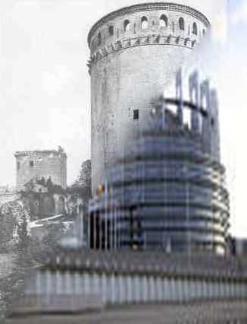
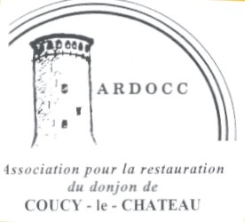


M Louis Trémolières Le 2 Janvier 2023
29 rue du Bois l’Abbé
02700 Frières-Faillouël
Tel 06 70 29 06 26
Mail:louis.tremolieres@orange.fr

Mesdames et messieurs les conseillers municipaux de la commune de

Coucy-le-château Auffrique.

Obj : Coucy-Le-Château, demande de l’ARDOCC , association pour la restauration du Donjon de Coucy, comme monument symbole de paix entre les peuples français et allemand et comme symbole de la construction européenne.
Mails des 30/10 et 22/11 de la Mairie en réponse à nos courriers

Mesdames et Messieurs,

En cette période traditionnelle d'émission de vœux, l'Ardocc émet celui d'une collaboration fructueuse avec la Mairie pour l'année nouvelle, à l'instar de celles qui ont abouti au déblaiement du donjon en 1991 et à la présentation d'un dossier à la Fondation du Patrimoine , lors du lancement du premier loto .

L'Ardocc , qui agit toujours scrupuleusement dans le cadre de ses statuts , s'est engagée dans la défense du périmètre visuel du site menacé par des champs d'éoliennes. Son combat, dont l'intérêt a bien été pressenti par la presse qui a titré « le donjon, rempart contre les éoliennes », a été reconnu par le courrier joint du Centre des Monuments Nationaux . Il serait regrettable que la commune oublie l'intervention de l'Ardocc dans l'avenir, car il est bien évident que, sans le donjon, les projets d'éoliennes réapparaîtront.

Toujours dans le cadre de ses statuts, l'Ardocc a alerté Europa Nostra , sur l'existence d'une ruine dont la finalité est porteuse d'un message obsolète et inapproprié de barbarie .

En déplorant que le conseil municipal n'ait pas suivi la recommandation d 'une délibération municipale quant à la caducité des textes administratifs imposant le maintien de l'état de ruine, recommandation dont l'Ardocc a bien précisé qu' elle émanait du vice président français d'EUROPA NOSTRA : M de Feydeau, l'Ardocc tient aussi à ce que la lettre du Centre des Monuments Nationaux soit bien analysée par le conseil municipal.

En effet, outre la déclaration de la satisfaction du CMN quant à l'abandon des champs d'éoliennes , il y est écrit que le CMN prenait note de « notre volonté de progresser sur ce dossier » .

Ce qui veut dire clairement que la saisine des instances européennes se doit d'être poursuivie car la ruine n'est effectivement pas qu'un problème franco-français .

Quand Mme la Maire dans son mail du 22/11 écrit :
Vous nous rappelons toutefois que nous n'avons aucun pouvoir de décisions sur un monument classé appartenant à l'Etat : il vous faut donc convaincre le ministère de la culture, le CMN, l'inspection générale des monuments historiques, instances sur lesquelles nous n'avons aucune influence.
elle omet que les monuments d'Europe ne sont pas la propriété exclusive des Etats. Elle omet aussi les très nombreux contacts de l'Ardocc avec ces administrations nationales qui sont trop longues à lister ici mais figurent dans le site internet .

Vous comprendrez donc aisément que, comme le constate le directeur du CMN, l'ARDOCC ne va pas interrompre ses actions .

Dans cette perspective, l'Ardocc, en la personne de son président, se présentera au secrétariat de la commune le lundi 9 janvier ou mercredi 11 pour avoir communication de la liste électorale des habitants de la commune.

Il s'avère en effet fondamental pour elle que les habitants soient dûment informés de la situation de blocage à toute aide européenne que la position actuelle induit .

L'Ardocc depuis sa fondation agit de manière bénévole dans l'intérêt de tous, elle réitère donc l'expression de ses meilleurs vœux de collaboration avec tous ceux qui sont et ont toujours été I « favorables à tout ce qui permet de redonner toute sa place à la forteresse de Coucy. »

Veuillez agréer, Mesdames et Messieurs, nos très sincères salutations républicaines.
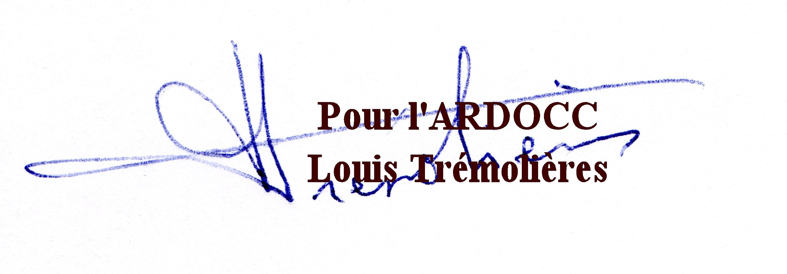

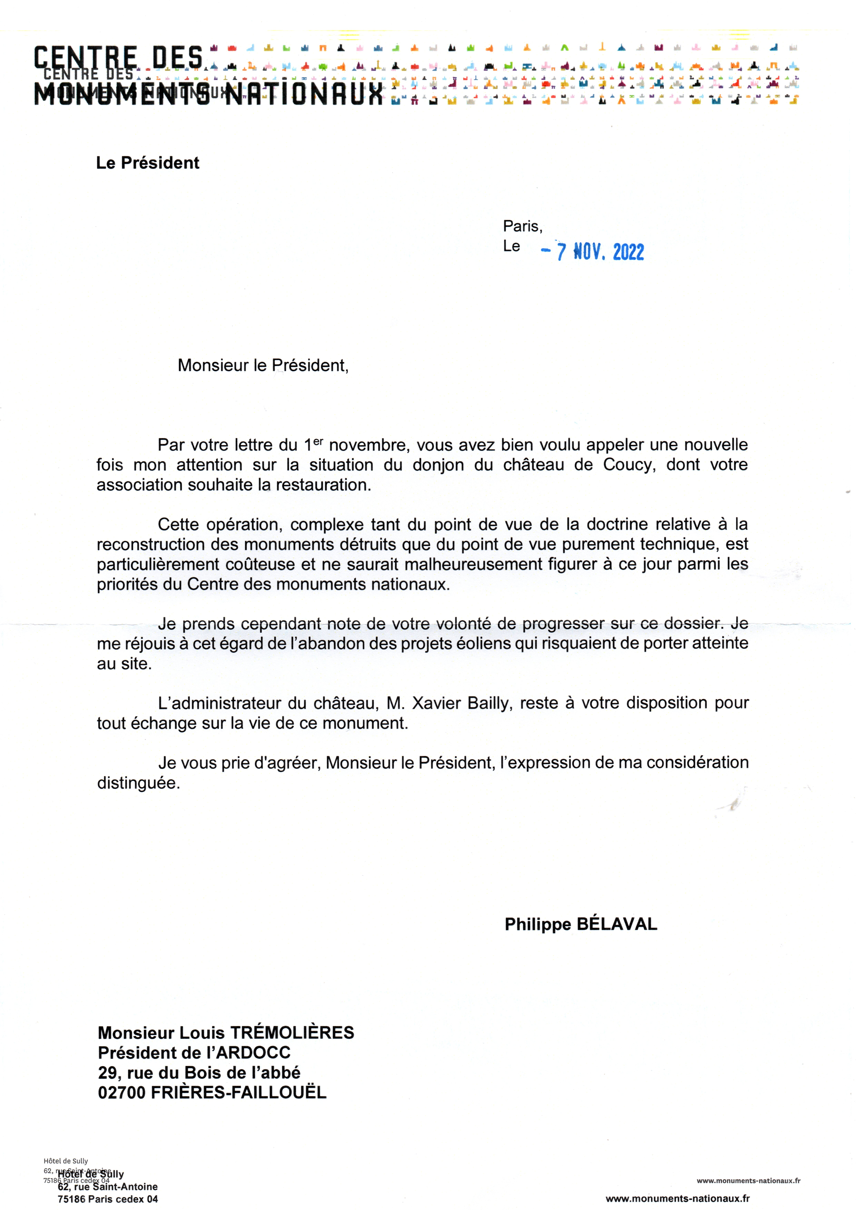

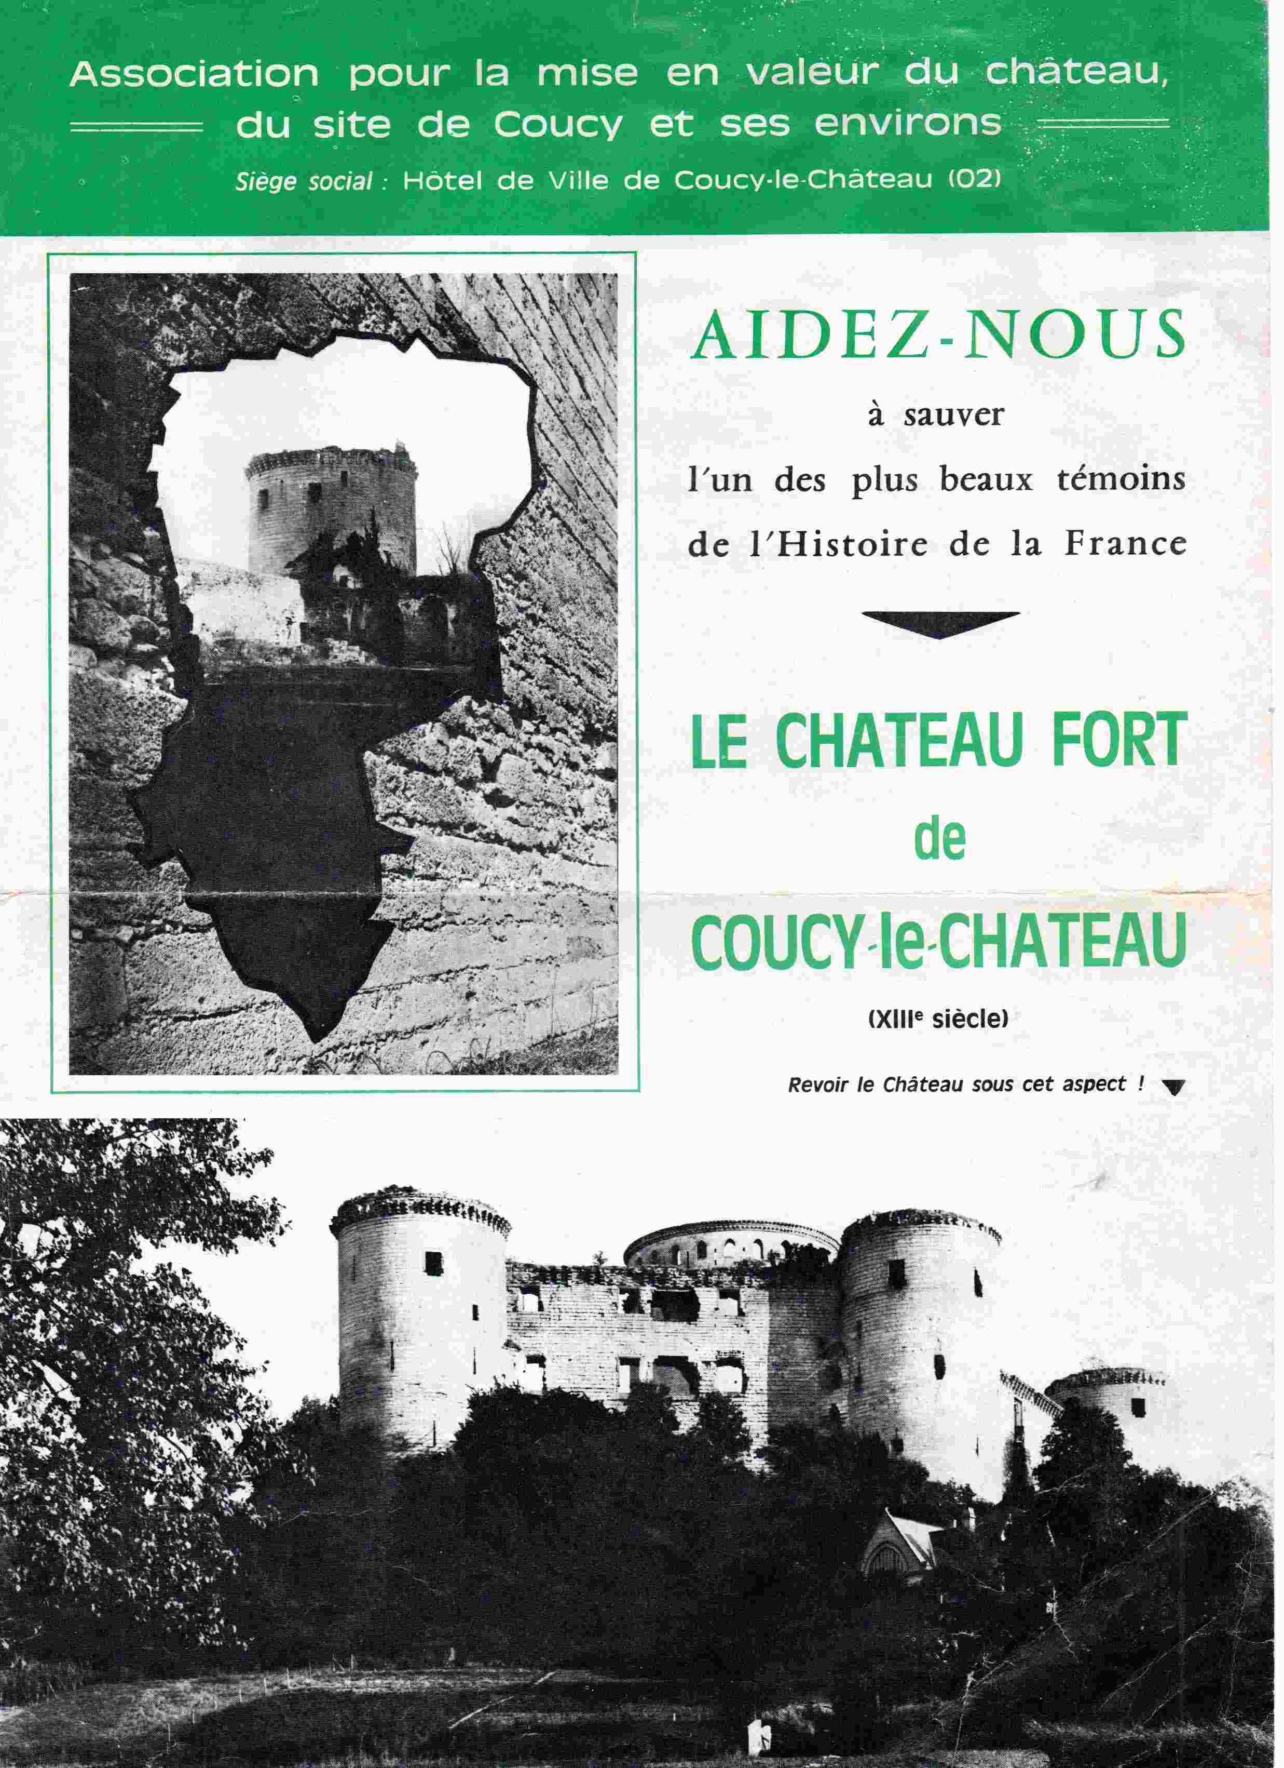

Re: La mise en valeur de Coucy
24/11/22 11:57

Courriel de Louis TREMOLIERES : Re: La mise en valeur de Coucy

Louis TREMOLIERES

à :
Mairie Coucy le Château
détails

Madame la Maire
Mesdames et Messieurs les conseillers municipaux ,

A la suite du courrier de l'Ardocc en date du 20 novembre et des réponses par mail des 22 et 23, un courrier va parvenir au Conseil municipal prochainement en suite à son intervention sur conseil du vice président français d'Europa Nostra .
L'Ardocc, qui existe depuis plusieurs décennies, tient à des échanges archivables sur support durable et donne donc préférence à la correspondance papier
.En vous remerciant pour votre compréhension .
Louis Trémolières
Président de l'Ardocc
envoyé : 22 novembre 2022 à 17:15
de : Mairie Coucy le Château <mairie.coucy.le.chateau@gmail.com>
à : Louis TREMOLIERES <louis.tremolieres@orange.fr>
objet : Re: La mise en valeur de Coucy

Je vous rappelle également qu'il n'y a aucun obstacle légal à la reconstruction du donjon de Coucy.
il n'y a eu aucun décret ni loi interdisant cette reconstruction. Il n'y a pas de "décret Paul DOUMER" puisque le département n'avait pas compétence pour un tel décret : le texte auquel vous faîtes allusion est simplement un voeu qui n'a jamais eu aucune valeur légale.
Et donc il n'y a aucun motif à prendre quelques délibérations que ce soient à ce sujet.
Il va de soit que nous sommes, et avons toujours été, favorables à tout ce qui permet de redonner toute sa place à la forteresse de Coucy.
Vous nous rappelons toutefois que nous n'avons aucun pouvoir de décisions sur un monument classé appartenant à l'Etat : il vous faut donc convaincre le ministère de la culture, le CMN, l'inspection générale des monuments historiques, instances sur lesquelles nous n'avons aucune influence.
Cordialement.

Sophie BOUTROY
Maire

Hôtel de ville
2 rue du Château
COUCY-LE-CHATEAU-AUFFRIQUE
Tél ; 03 23 52 70 05
Fax : 03 23 52 08 39
Email : mairie.coucy.le.chateau@gmail.com

Le mar. 22 nov. 2022 à 16:24, Mairie Coucy le Château <mairie.coucy.le.chateau@gmail.com> a écrit :
Bonjour Mr Trémolières,

Pouvez-vous m'indiquer svp comment vous avez été informé de l'abandon du projet éolien sur Leuilly sous Coucy ?
J'ai participé à une réunion il y a 3 semaines concernant ce projet et personne n'était informé de cet abandon.
Vous me demandez à nouveau de prendre une délibération concernant l'annulation du "voeu" Doumer afin de répondre aux critères d'Europa Nostra : je le ferai dès que je recevrai une demande de leur part m'expliquant exactement les modalités d'une telle demande pour bénéficier de leur aide.
Je vous rappelle également que l'AMVCC est une association indépendante de la mairie et je vous invite donc à prendre contact avec son président si vous avez quelque chose à lui rappeler.
Cordialement.

Sophie BOUTROY
Maire
Hôtel de ville
2 rue du Château
COUCY-LE-CHATEAU-AUFFRIQUE
Tél ; 03 23 52 70 05
Fax : 03 23 52 08 39
Email : mairie.coucy.le.chateau@gmail.com

Le mar. 22 nov. 2022 à 13:29, Louis TREMOLIERES <louis.tremolieres@orange.fr> a écrit :

Mesdames et Messieurs,

L'Ardocc, membre d'Europa Nostra sur recommandation du Parlement Européen et de la Commission européenne, vous a fait part de la position du membre français de la direction de cette fédération internationale reconnue .
Suite au refus de délibérer s'appuyant sur une vue très partielle de l'histoire et des intérêts des habitants comme de tous les citoyens européens, nous avons sollicité un réexamen .
Entre temps, vous avez eu communication de la lettre du Centre des monuments internationaux qui implicitement reconnaît le bien fondé de notre démarche auprès des instances internationales . Elle reconnaît aussi l'impact de action de l'Ardocc quant à la dégradation de l'environnement par les champs d'éoliennes.
Même si une large majorité se réjouira de l'abandon momentané de ce risque, l'Ardocc fait remarquer que sans une position exprimée par les populations sur l'avenir du château et de son donjon, les projets reviendront très rapidement .
La question fondamentale de l'avenir reste totale et l'Ardocc se doit d'alerter par son dernier courrier, l"impact du refus de délibération sur les possibilités financières de toutes les associations qui veulent mettre en valeur le site .
Jamais l'Europe n'examinera une demande quelconque de la part de citoyens qui admettent la persistance de la barbarie du peuple allemand .
Restant très dévoué;
Pour l'Ardocc

